Нові рекорди!

01 жовтня 2021 р. у Вінниці відбувся командний чемпіонат Вінницької області за програмою «Дитяча легка атлетика» серед юнаків та дівчат 2010 р.н. У змаганнях взяли участь 18 команд. Юні спортсмени змагались у 7-ми різних легкоатлетичних естафетах. Нагородження команд-переможців та призерів проводилось у кожному виді програми та в загальному заліку.
Під час змагань команди 27 школи вибороли 7 перших місць, 1 друге та 3 третіх місця і здобули перше загальне місце у чемпіонаті!
Вітаємо юних спортсменів!

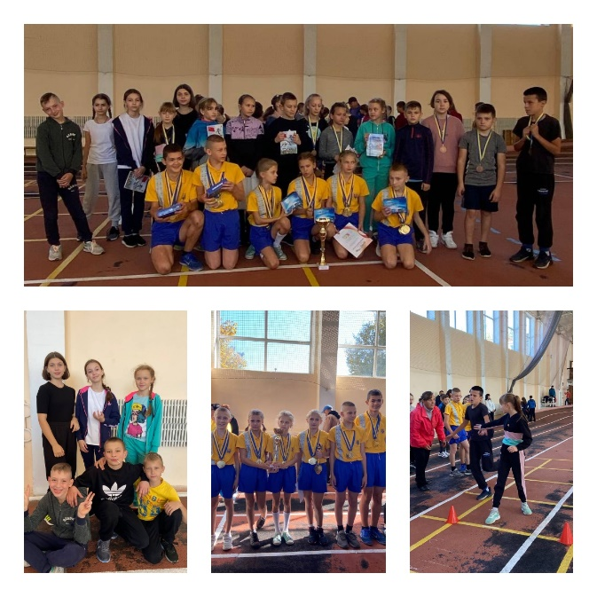

Вболіваймо за футболістів!
Протягом чотирнадцяти днів тривали змагання з футболу в рамках Гімназіади серед учнів закладів загальної середньої освіти Вінницької міської територіальної громади. У змаганнях взяли участь 36 команд. Команда 27 школи виборола 2 місце!
Подолавши усіх суперників першого та другого туру (забивши 18 голів), збірна команда нашої школи потрапила у фінал. Ігри проходили за коловою системою. Перемога над командами школи № 23 з рахунком 3:1, школи № 21 з рахунком 2:1 забезпечила нам вихід у фінальну гру. Зігравши з командою школи № 4 з рахунком 1:1, спортсмени нашої школи посіли ІІ почесне місце за різницею голів.
Наші учні продемонстрували справжню командну гру і особисту майстерність, запекло змагалися за звання найкращих! Знайомимось зі складом команди:
- Попадюк Максим
- Миндюк Богдан
- Юрченко Артем
- Розборський Артем
- Зінченко Павло
- Колісніченко Максим
- Нечипорук Костянтин
- Штурма Костянтин
- Антосюк Богдан
- Поліщук Артем
- Здищук Дмитро
- Посвалюк Артем
- Клітний Дмитро
- Шепенюк Денис
- Смірнов Нікіта
- Швабський Андрій

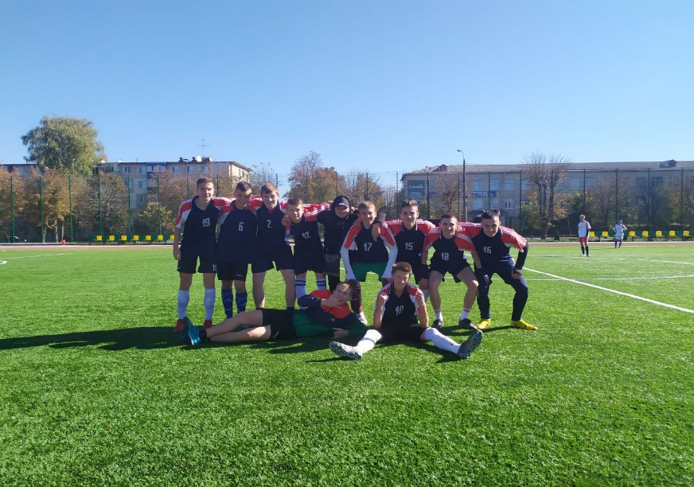

Сабарівська осінь - 2021
З 8 по 10 жовтня у Вінниці відбувся чемпіонат області з пішохідного туризму серед молоді, юнаків та юніорів «Сабарівська осінь - 2021». На змагання з’їхались учасники з 11 територіальних громад Вінниччини. Загалом, це більше 200 учасників, які на час змагань проходили смуги перешкод у лісовому масиві Сабарів. Серед учасників змагань є і наші учні. Це вихованці тренерів Роздорожнюка Анатолія Володимировича та Кузінського Сергія Андрійовича, які в запеклій боротьбі вибороли наступні призові місця:
- команда у складі Розлоги Гліба, Дунди Катерини, Кузнєцової Мар’яни, Осавалюка Олексія посіла ІІ місце серед команд на дистанції «Смуга перешкод» 1 класу складності;
- команда у складі Сінгаєвської Марії, Косюка Євгена, Фурдія Андрія, Войтенко Аліни посіла ІІ місце серед команд на дистанції «Смуга перешкод» 2 класу складності;
- ІІІ місце в особистому заліку серед дівчат на дистанції "Особиста смуга перешкод" посіла Лісова Анастасія.
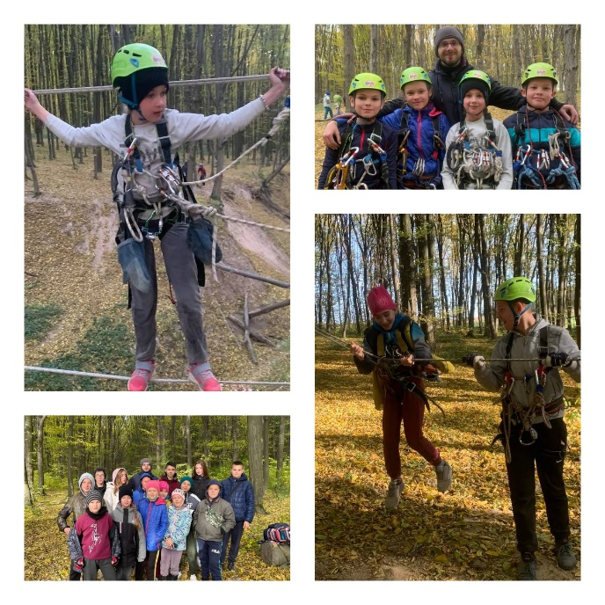
Результати змагань свідчать про те, що учні 27 школи активні, цілеспрямовані, вони товаришують з фізкультурою та спортом. Адже їхні досягнення – це результат кропіткої праці!!!
Бажаємо нашим спортсменам лише перемоги!

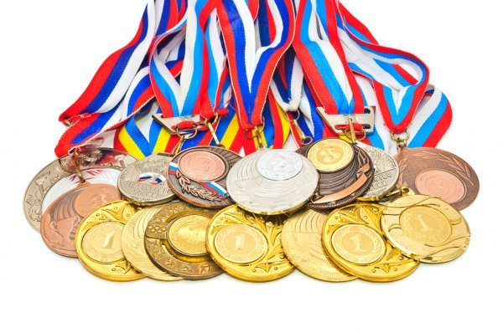

Вітаємо з перемогою!!!
З 8 вересня 2021 року по 12 жовтня 2021 року було проведено І тур Всеукраїнського конкурсу «Інноваційний урок фізичної культури та урок фізичної культури з елементами футболу». Основним завданням проведення конкурсу було виявлення та сприяння розвитку ініціативності педагогічних кадрів. У І турі конкурсу взяли участь усього шість вчителів фізичної культури, які представили на розгляд журі відеоуроки, плани-конспекти уроків та методичні розробки.
За підсумками І (міського) туру Всеукраїнського конкурсу «Інноваційний урок фізичної культури та урок фізичної культури з елементами футболу» перемогу здобув вчитель фізичної культури ЗШ «ЗОШ І-ІІІ ст. № 27 ВМР» Мельник Михайло Борисович.
Щиро вітаємо з перемогою й зичимо надалі професійних успіхів!!!

